《火线100天》2015中考物理单元测试：五、简单机械 功与功率 机械效率(附答案)

(时间：45分钟 满分：100分)

一、选择题(每题4分，共32分)
1．（2013·湘潭）下列所示工具中，使用时能省距离但不省力的是( )
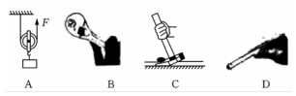
2．（滚动考查压强浮力）（2014·苏州）放在同一水平桌面上的甲、乙两个相同的容器盛有不同的液体，现将两个相同的物块分别放入两容器中，当两物块静止时，两容器中液面恰好相平，两物块所处的位置如图所示．则( )
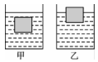
A．甲容器中液体的密度较大
B．乙容器底部受到液体的压强较大
C．甲容器中物块排开液体的重力较大
D．乙容器中物块受到液体的浮力较大
3．（2014·东营）皮划艇是我国奥运优势项目之一 ，如图所示，比赛中运动员一手支撑住桨柄的末端（视为支点），另一手用力划桨，下列说法正确的是( )
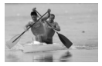
A.为省力，可将用力划桨的手靠近支点
B.为省力，可将用力划桨的手远离支点
C.为省距离，可将用力划桨的手远离支点
D.将用力划桨的手靠近支点，既能省力又能省距离
4．（2014·重庆B卷）在第十七届“渝洽会”上，重庆造恩斯特龙408型直升机（如图所示）签下了20架大订单．该型直升机在加速上升的过程中（忽略燃油变化），下列关于直升机的动能和势能变化情况的描述，正确的是( )
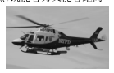
A.动能增大，势能减小 B.动能减小，势能增大
C.动能增大，势能增大 D.动能减小，势能减小
5．（2014·聊城）将你的文具盒或直尺的一端抬起形成一个斜面，把你的橡皮放在斜面的顶端如图所示，改变斜面的倾角，由静止释放后的橡皮沿斜面下滑，对应橡皮的下滑过程，下列说法正确的是( )
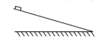
A．橡皮所受支持力做了功
B．橡皮的机械能增加了
C．橡皮所受的重力做了功
D．橡皮的动能不变
6．（滚动考查物态变化、光现象、流体压强）（2014·遂宁）清晨,薄雾缥缈的观音湖，水鸟从湖面轻快地掠过,水中的鱼儿悠闲地游着,岸边的树木与水中倒影构成了一幅美丽的遂宁山水画．从物理学角度,下列关于这些场景的形成解释不正确的是( )
A．“雾”是空气中的水蒸气遇冷液化形成的
B．“水中倒影”是由于光的反射形成的实像
C．从岸上看见“水中的游鱼”是光发生折射形成的虚像
D．水鸟飞翔时,由于翅膀上方空气流速大于下方,使翅膀上方的压强小于下方,从而形成了翅膀的升力
7．（2014·泸州）利用如图所示的滑轮组，在20 s时间内将重为20 N的物体匀速提升了2 m，所用拉力F为12.5 N．下列判断正确的是( )
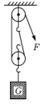
A．绳子自由端移动的速度为0.1 m/s[来源:学科网ZXXK]
B．该滑轮组的机械效率为80%
C．此段时间内，拉力做功为40 J
D．拉力做功的功率为1.25 W
8．（2014·呼和浩特）下列判断不正确的是( )[来源:学*科*网][来源:学科网ZXXK]
A.在探究“动能大小与什么因素有关”的实验中，先研究质量一定时，动能与速度的关系，研究问题的方法是“控制变量法”
B.同步卫星相对于地球上的建筑物是静止的
C.如果两个力大小相等、方向相反、作用在一条直线上，这两个力就彼此平衡
D.惯性是物体的固有属性，一切物体都有惯性
二、填空题（每空3分，共33分）
9．（2014·菏泽）如图所示，冰壶从出发点A被运动员推着运动6 m后，在B被推出，沿冰道运动30 m到O点停下来．被推出去的冰壶停下来，是由于____________________________；从A点到O点运动过程中，若运动员对冰壶的推力是10 N，运动员对冰壶做的功是______J．
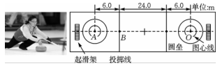
10．（滚动考查热机及热量的计算）（2013·内江）在汽油机的一个工作循环中，内能转化为机械能的是_____冲程；某品牌汽车行驶100 km消耗汽油7 kg，这些汽油完全燃烧能放出_______J的热量．（汽油的热值q=4.6×10⁷ J/kg）
11．（2014·重庆B卷）工人借助如图所示的装置，在20 s时间内将700 N重的货物匀速提升了4 m，已知他对绳子的拉力为500 N．该工程中，工人所用装置的机械效率为______，工人对绳子拉力的功率为_______W．
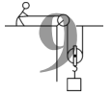
12．（滚动考查压强、浮力）（2014·南京）如图所示，乒乓球从水里上浮直至漂浮在水面上，乒乓球在A位置时受到的浮力为F_{A}，水对杯底压强为p_{A}；在B位置时受到的浮力为F_{B}，水对杯底压强为p_{B}，则它们的大小关系是F_{A_____}F_{B}，p_{A_____}p_{B}，已知乒乓球的质量为2.7 g，当它漂浮在水面时，排开水的体积为______cm³．[来源:学|科|网]
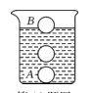
13．（2014·兰州）如图所示，在毽子被踢出后竖直上升的过程中，它的动能_____，重力势能______（填“增大”“减小”或“不变”）.
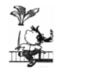
三、作图题（4分）
14．（2014·聊城）如图所示，用起子开启瓶盖，请确定支点O的位置，画出F的力臂．
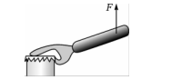
四、实验探究题（共21分）
15．（12分）（2013·张家界）在研究杠杆平衡条件实验中：

实验次数 | 动力F₁/N | 动力臂L₁/cm | 阻力F₂/N | 阻力臂L₂/cm
k | 1 | 15 | 1.5 | 10
（1）通常情况下调节两端螺母让杠杆在水平位置平衡，其好处是___________________．
（2）在调节杠杆之前，杠杆停在了如图所示的位置，为了使杠杆在水平位置平衡，应将平衡螺母向_____（填“左”或“右”）调节．
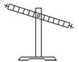
（3）杠杆调节平衡后，在此后的实验中_______（填“可以”或“不可以”）通过旋动两端的平衡螺母来使杠杆恢复平衡．
（4）小明仅做一次实验并记录了相关数据，如表中所示，就得出了杠杆平衡条件是：F₁L₁=F₂L₂的结论，这明显是不可靠的，原因是_______________________________．[来源:Z&xx&k.Com]
16．（9分）（2014·威海）为了模拟研究汽车超载和超速带来的安全隐患，小明同学设计了如图甲、乙、丙所示的探究实验．将A、B、C三个小球先后从同一装置高分别为h_{A}、h_{B}、h_{C}的位置滚下（m_{A}=m_{B}＜m_{C}，h_{A}=h_{C}＞h_{B}），推动小木块运动一段距离后静止．请你根据生活经验和所学的物理探究方法，对以下问题进行解答：
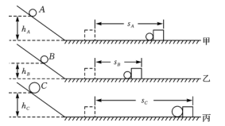
（1）用来研究超速安全隐患时，需要控制的变量是_________，实验时应选择两个______图所示实验进行比较．
（2）用来研究超载安全隐患时，应选择_______两个图所示实验进行比较，通过比较这个实验得到的结论是_____________________．
五、计算题（10分）
17．（2014·益阳）电梯的简化模型如图甲所示，考虑安全、舒适、省时等因素，电梯速度要经过增大、不变和减小的过程．这一过程是通过改变拉力大小来实现的．某次上升过程中电梯所受拉力F随上升高度h变化的图像如图乙所示．这个过程用时1分钟，求这个过程中：
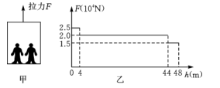
（1）电梯上升的平均速度；

（2）拉力做的功；

（3）拉力做功的功率．

单元测试(五) 简单机械 功与功率 机械效率
1.D 2.B 3.B 4.C 5.C 6.B 7.B 8.C
9.冰面对冰壶有摩擦阻力 60 10.做功 3.22×10⁸
11.70% 200 12. ＞ ＞ 2.7 13.减 小增大
14.
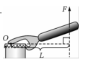
15.（1）消除杠杆自重对杠杆影响 （2）左 （3）不可以 （4）只做一次实验，结论具有偶然性 16.（1）质量甲、乙 (2)甲、丙 汽车的速度一定时，质量越大动能越大
17.（1）电梯上升的高度h=48 m，用时t=60 s，
电梯上升的平均速度：v=48 m/60 s=0.8 m/s；
（2）拉力在0～4 m做的功：
W₁=F₁h₁=2.5×10⁴ N×4 m=1.0×10⁵ J，
拉力在4～44 m做的功：
W₂=F₂h₂=2.0×10⁴ N×40 m=8.0×10⁵ J，
拉力在44～48 m做的功：
W₃=F₃h₃=1.5×10⁴ N×4 m=0.6×10⁵ J，
所以，上升过程拉力做的功：
W=W₁+W₂+W₃=1.0×10⁵ J+8.0×10⁵ J+0.6×10⁵ J=9.6×10⁵ J；
（3）拉力做功的功率：P=9.6×10⁵ J、60 s=1.6×10⁴ W．

